

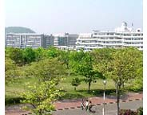
【岐阜大學的概要】
岐阜大學創立于1949年（昭和24年），是一所擁有60多年曆史的國立大學。
學校設有五個學院，分別是教育學院，地域科學學院，醫學院，工學院，應用生物科學學院。另外有八個研究所，分別是教育學研究所，地域科學研究所，醫學系研究所，工學研究所，農學研究所，聯合農學研究所，聯合獸醫學研究所，聯合創藥醫療情報研究所。

【岐阜地區的介紹】
岐阜省位于日本的正中央，省面積在日本排第七位，是一個風景優美，多得益于自然恩賜的省份。而且，在曆史上織田信長以這座城市作爲基石統一日本，因其曆史淵源而聞名于世。岐阜市約有40萬人口，自然風景以金華山和可以觀看到鹚伺的長良川爲名。自然環境優雅清靜，搭乘新幹線到京都只需要1個小時，到東京也只需要3個小時，到其他各主要城市的交通也都十分的便利。岐阜的氣候，四季分明。

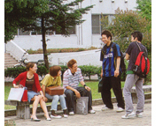
【岐阜大學的學生數】（2012.5）
大學生 5,760名 研究生 1,638名
留學生數(裏面的數量)
大學生 53名 研究生 244名
研究生預科 49名
（留學生來自于30個國家和一個地區）

【師資力量】（2012.5）
教授268名，准教授241名，講師41名，助教207名，助手1名
合計758名

【入學考試】
1大學入學考試
對于符合報考志願學院入學資格的學生，需要參加由財團法人日本學生支援機構組織的“日本留學考試”。然後再參加報考志願學院的特別選拔考試。
詳情請參照由岐阜大學學務系考試處分發的“岐阜大學私費外國留學生特別選拔募集要領”
岐阜大學報考志願書的提交期限是12月下旬至1月下旬,入學考試是在1月下旬到2月上旬之間進行。
關于各學院的入學資格請參照“INFORMATION FOR INTERNATIONAL STUDENTS”P6
報考要領索取地址
岐阜大學學務部入試課 〒501-1193岐阜市柳戶1-1

*日本留學考試預計在6月和11月進行。詳情請聯系
獨立行政法人 日本學生支援機構
E-mail ：eju@jasso.go.jp

2研究生入學考試
對于符合報考志願研究生院入學資格的學生，必須參加各個研究生院進行的入學考試。
關于研究生院入學資格請參照“INFORMATION FOR INTERNATIONAL STUDENTS”P7

【國費（日本政府）獎學金】
有關來日本之前可以申請的日本政府獎學金，請向駐本國的日本大使館咨詢
2013年4月的獎學金金額爲 (１元≓16.45日元)
研究生(博士)月額145，000日元(8,815元)
研究生(碩士)月額144，000日元(8,754元)
大學生 月額117，000日元(7,112元)

【其他獎學金】
該校每年有大約30%的留學生被授予來自各種團體提供的獎學金
（月額從25，000日元(1,520元)到160，000日元(9,726元)不等）
有關獎學金的各種消息，請參看岐阜大學的揭示板，或者參加學校的有關指導

【生活費】
平均生活費（住宿費，夥食費等）
月額 75，000日元(4,559元)到80，000日元(4,863元)

【鑒定費，入學費，學費】（2013.4）
 | 鑒定費 | 入學費 | 學費
大學生 | 17，000日元  (1,033元) | 282，000日元  (17,143元) | 年額535，000日元  (32,523元)
研究生 | 30，000日元  (1,824元) | 282，000日元  (17,143元) | 年額535，000日元  (32,523元)
研究生預科 | 9，800日元  (596元) | 84，600日元  (5,143元) | 月額 29，700日元  (1,805元)
科目等履修生，聽講生 | 9．800日元  (596元) | 28，200日元  (1,714元) | 1學分14，800日元  (900元)

【關于學費免除】
自費留學生中的正規生，如果學習成績優異，因爲經濟原因，交納學費等有困難的時候，根據申請可以獲得學費和入學費的全額或者半額的免除。

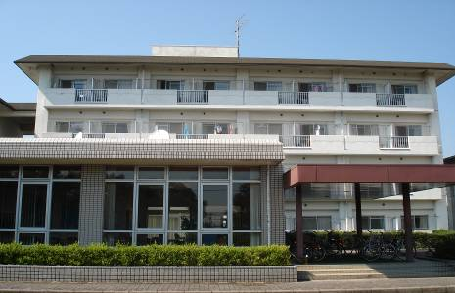
【宿舍】
岐阜大學有國際交流會館。通常情況每一位留學生可入住6個月到1年。
區分 | 單身宿舍 |  | 夫婦宿舍 |  | 家族宿舍
區分 | 宿費 | 房間數（間） | 宿費 | 房間數（間） | 宿費 | 房間數（間）
A棟 | 5,900日元  359元 | 31 | 11,900日元  723元 | 2 | 14,200日元  863元 | 3
B棟 | 4,700日元  286元 | 38 | 9,500日元  578元 | 12 | 14,200日元  863元 | 4

住宿費（2013.4）

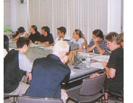
【日語教育】
岐阜大學開設有日語講座，詳情請參看留學生中心的主頁
(http://www1.gifu-u.ac.jp/~isc/en/index.html)

【其他詳情的咨詢處】
岐阜大學留學生支援室
地址：〒501-1193岐阜市柳戶1-1
電話：81-58-293-2146
Fax：81-58-293-2143
E-mail：direcent@gifu-u.ac.jp
【岐阜大學的主頁】
日語 (http://www.gifu-u.ac.jp/)
英語 (http://www.gifu-u.ac.jp/english/index.shtml)
針對外國學生的主頁
日語 http://www1.gifu-u.ac.jp/~isc/DIVISION/SED/gifuuniv_ryugaku/jp/index.htm
英語 http://www1.gifu-u.ac.jp/~isc/DIVISION/SED/gifuuniv_ryugaku/en/index.htm

岐阜大學上海事務所
地址：〒201315上海市浦東新區禦青路1043號
電話：021-58124777
Fax：021-58124778
E-mail：shanghai@gifuuniversity.cn
主頁： http://www. gifuuniversity.cn

